МУНИЦИПАЛЬНОЕ ДОШКОЛЬНОЕ ОБРАЗОВАТЕЛЬНОЕ УЧРЕЖДЕНИЕ ДЕТСКИЙ САД КОМБИНИРОВАННОГО ВИДА «Светлячок»

Викторина

по нравственно-патриотическому воспитанию

в подготовительной группе д/с

на тему:

«Знаешь ли ты свой город?»
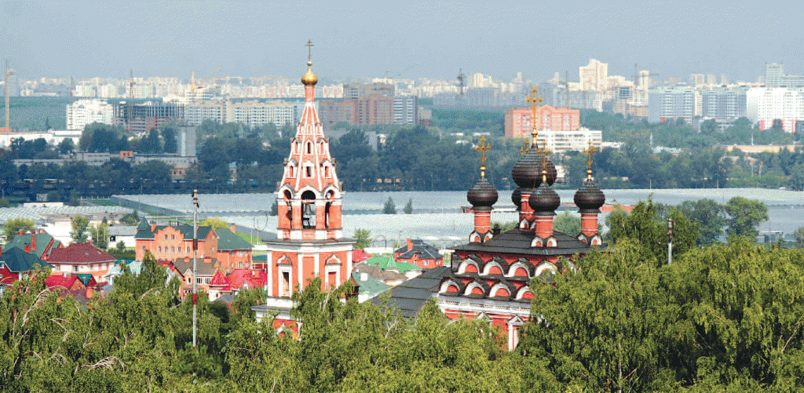

Подготовила и провела: воспитатель
первой квалификационной категории
Джаббарова Галия Харрасовна

2012г.
Тема: «Знаешь ли ты свой город?»
Цель: воспитывать чувство патриотизма и любви к своему городу.

Задачи:
- развивать интерес к истории своего города;
- расширять знания детей о своем городе, достопримечательностях, объектах социальной и культурной сферы;
- воспитывать чувство гордости к городу, в котором живёшь.

Оборудование: карточки с изображением достопримечательностей города; игра «Собери картинку» (герб и флаг г.Котельники); кроссворд; жетоны; диск с песнями о городе; канат для подвижной игры.

Ход занятия:
Дети входят в группу под песню о городе Котельники и присаживаются на стульчики.
Воспитатель: Ребята, как называется город, в котором мы живем?
Дети: Котельники.
Воспитатель: Сегодня занятие будет посвящено нашему городу. Но это будет не просто занятие, а викторина. Мы с вами многое знаем о нашем городе, поэтому я предлагаю сегодня принять участие в заседании клуба знатоков (дети делятся на две команды).
Воспитатель: Командам предстоит ответить на разные вопросы и выполнить разные задания. За правильные ответы и выполнение заданий каждая команда будет получать жетон. В конце конкурса мы все ваши жетоны посчитаем, и команда, которая наберет больше жетонов, будет победителем – «Знатоками родного города».
Итак, наш конкурс знатоков родного города начинается!
- КОНКУРС «Разминка»
Воспитатель задает вопросы по очереди каждой команде.
- В какой стране находится наш город? (Россия)
- Какие символы имеет наш город? (герб, флаг)
- Кто управляет нашим городом? (мэр)
- Как называется микрорайон, в котором расположен наш детский сад? (Ковровый)
- Как называется микрорайон, в котором располагается пруд с лебедями и фонтаном? (Белая Дача)
- Как называется микрорайон, в котором располагается памятник «Танк «Мать-Родина»? (Силикат)
- В нашем городе много разных улиц. Кто знает, как они называются? (улицы-Новая, Кузьминская и т.д.)
- КОНКУРС «Достопримечательности города»
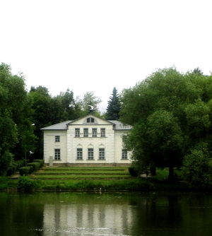
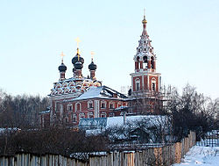
Воспитатель располагает на доске иллюстрации с изображением достопримечательностей города. Дети должны внимательно их рассмотреть и рассказать, что на них изображено. За правильный ответ ребенок получает жетон.

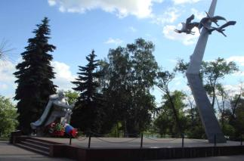
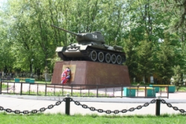

- КОНКУРС «Символы города»
Воспитатель: Вы уже знаете, что каждый город имеет свой флаг и герб. Слушайте задание: чья команда быстрее выложит символ нашего города, та становится победителем в этом конкурсе.
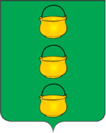
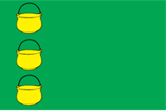

Воспитатель: Ребята, вы хорошо потрудились, теперь можно отдохнуть. Скажите, а где могут отдохнуть жители нашего города? (ответы детей).

ПОДВИЖНАЯ ИГРА: «Хромая лиса»
На месте, выбранном для игры, выкладывают из каната круг довольно больших размеров, в который входят все дети, кроме хромой лисы (выбирают одного из участвующих ). По сигналу дети бегут по кругу(внутри), а хромая лиса в это время скачет на одной ноге (за кругом) и старается во чтобы то ни стало запятнать кого-нибудь из бегущих, т. е. прикоснуться к нему рукой. Лишь только ей это удалось, она входит в круг и присоединяется к остальным бегущим товарищам, потерпевший же принимает на себя роль хромой лисы.
Дети играют до тех пор, пока все не перебывают в роли хромой лисы.

Для правильного ведения игры необходимо соблюдать
следующие условия:

- дети, вошедшие внутрь круга, должны, бегать лишь в нем и не выходить за очерченную линию
- участвующий, избранный хромой лисой, должен бегать лишь на одной ноге.

- КОНКУРС «Знатоки»
Воспитатель: Дети, вы знаете, что в городе много разных зданий. Все они различаются по своему назначению. Я предлагаю ответить на мои вопросы и узнать, что же это за здания.
- Как называется здание, в которое дети приходят утром, занимаются, играют, а вечером их забирают домой родители? (д/сад)
- Как называется здание, в котором мы можем купить продукты? (магазин)
- Как называется здание, в котором живут люди? (дом)
- Как называется здание, в котором проходят уроки, учатся дети, звенит звонок? (школа)
- Как называется здание, в котором лечат людей? (поликлиника)
- В этом здании мы можем отправить письмо или посылку? (почта)
- Как называется здание, в котором продаются лекарства? (аптека)
- Как называется здание, в котором мы смотрим спектакль? (Дом культуры)
- Как называется здание, в котором хранится много книг, туда можно прийти и почитать их? (библиотека)
- А в этом здании мы можем посмотреть интересный кинофильм? (кинотеатр).

- КОНКУРС «Кроссворд»
Воспитатель: если вы отгадаете все слова этого кроссворда, то узнаете чем для нас является наш город. (Родина)
- Кто управляет нашим городом? (мэр)
- На каком транспорте можно доехать до нашего города? (на автобусе)
- Куда мы возвращаемся после д/с , работы? (дом)
- Как называется наш город? (Котельники)
- Какого цвета флаг нашего города? (зеленого)
- Где летом можно отдохнуть и искупаться в нашем городе? (на карьере).

А
Н
Р
О
Д
И

Воспитатель: Вот и подошло к концу заседание клуба знатоков родного города. Настало время подвести итоги.
Воспитатель подсчитывает жетоны у команд и объявляет победителей.

